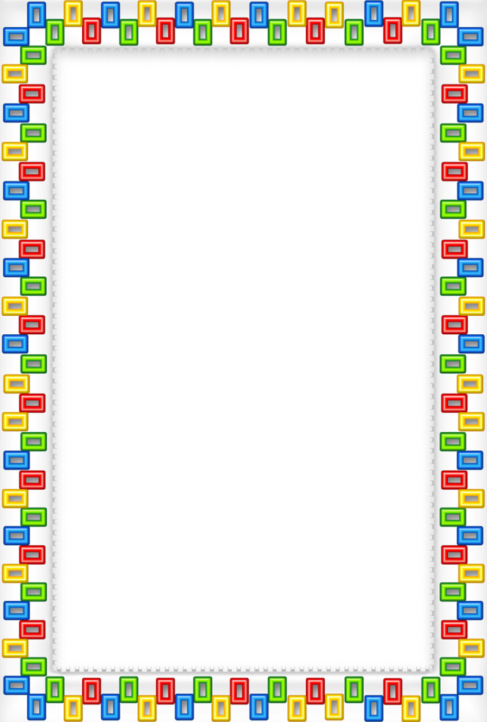

3. Консультация на тему:
«Что такое мелкая моторика и почему важно ее развивать»
Что же такое мелкая моторика и почему она так важна?
Специалисты в области детской психологии, логопедии уже давно установили, что уровень развития речи детей находится в прямой зависимости от степени развития тонкой моторики руки. Если движения пальцев развиваются «по плану», то и развитие речи также в пределах нормы. Если же развитие пальцев отстает, отстает и развитие речи.
Почему же две эти составляющие так взаимосвязаны? Дело в том, что наши предки общались при помощи жестов, добавляя постепенно возгласы, выкрики. Движения пальцев постепенно совершенствовались. В связи с этим происходило увеличение площади двигательной проекции кисти руки в мозге человека. Речь развивалась параллельно. Примерно так же развивается речь и мелкая моторика у ребенка, то есть сначала начинают развиваться движения пальцев рук, когда же они достигают достаточной тонкости, начинается развитие словесной речи. Развитие движений пальцев рук как бы подготавливает почву для последующего формирования речи.
Ученые доказали, что с анатомической точки зрения, около трети всей площади двигательной проекции коры головного мозга занимает проекция кисти руки, расположенная очень близко от речевой зоны. Именно величина проекции кисти руки и ее близость к моторной зоне дают основание рассматривать кисть руки как «орган речи», такой же, как артикуляционный аппарат. В связи с этим, было выдвинуто предположение о существенном влиянии тонких движений пальцев на формирование и развитие речевой функции ребенка. Поэтому, чтобы научить малыша говорить, необходимо не только тренировать его артикуляционный аппарат, но и развивать движения пальцев рук, или мелкую моторику.
Мелкая моторика рук взаимодействует с такими высшими свойствами сознания, как внимание, мышление, оптико-пространственное восприятие (координация), воображение, наблюдательность, зрительная и двигательная память, речь. Развитие навыков мелкой моторики важно еще и потому, что вся дальнейшая жизнь ребенка потребует использования точных, координированных движений кистей и пальцев, которые необходимы, чтобы одеваться, рисовать и писать, а также выполнять множество разнообразных бытовых и учебных действий.
Как же лучше развивать мелкую моторику? Можно делать массаж пальчиков и кистей рук малыша, давать перебирать ему крупные, а затем более мелкие предметы – пуговицы, бусины, крупы. Хорошим помощником в развитие мелкой моторике станут различные развивающие игрушки, которые родители могут сделать сами.
С рождения до 3 месяцев взрослый согревает руки малыша, делает легкий массаж рук, пальцев кисти. Затем он сам осуществляет рефлекторные

движения - схватывает и сжимает погремушку, тянется к подвешенным игрушкам, касается игрушки (бубенчики, колокольчики).
С 4 до 7 месяцев у ребенка появляются произвольные движения - он захватывает мягкие игрушки, бусы.
С 6 месяцев поднимает игрушку, рассматривает ее, перекладывает.
С 7 месяцев взрослый играет с ребенком в "Ладушки", помогает собирать пирамидку, игрушки-гнезда, матрешку, складывать кубики. Корни всех этих упражнений лежат в народной педагогике. На протяжении многих

веков мама или бабушка играли с пальчиками малыша, проговаривая при этом потешки. Так взрослые любовно и мудро поучали ребенка.
С 10 месяцев для развития пальчиков, можно использовать следующие потешки:
Знакомство с пальчиками

(Поочерёдно загибаем пальчики)
Этот пальчик – дедушка,
Этот пальчик – бабушка,
Этот пальчик – папочка,
Этот пальчик – мамочка,
Этот пальчик – я,
Вот и вся моя семья.

«Мальчик с пальчик»
– Мальчик с пальчик, где ты был?  – С этим братцем в лес ходил,  С этим братцем щи варил,  С этим братцем кашу ел,  С этим братцем песни пел. | Загибать или перебирать, слегка потряхивая, пальцы ребёнка по одному на каждую строчку

«Ладушки»

- Ладушки-ладушки,  – Где были?  – У бабушки.  – Что ели?  – Кашку.  – Что пили?  – Простоквашку. | Хлопать в ладоши на ударных слогах
Кашка сладенька, | Гладить животик рукой
Бабушка добренька. | Погладить себя по голове
Попили-поели | Снова погладить живот
И домой улетели. | Махать руками как крыльями

«Тук-тук»
– Тук-тук-тук! | Три раза ударить кулаками друг о друга
– Да-да-да! | Три раза хлопнуть в ладоши
– Можно к вам? | Ещё три удара кулаками
– Рад всегда! | Ещё три хлопка

